作 者 推 荐
谢菲尔德童书奖、布里斯托青少图书奖、红桥童书奖得主
马尔科姆·达菲（Malcolm Duffy）

作者简介：

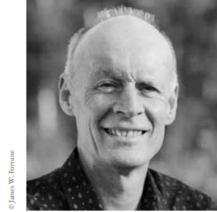
马尔科姆·达菲（Malcolm Duffy）在英格兰东北部出生长大。但现在他和妻子女儿住在萨里郡。他的处女作《母亲、父亲和我（Me Mam. Me Dad. Me.）》入围水石童书奖，还获得了2019年谢菲尔德童书奖青春文学单元、布里斯托青少图书奖、红桥童书奖等一系列奖项。他的第二部和第三部小说《沙发冲浪者（Sofa Surfer）》和《字里行间，谎言外之意（Read Between The Lines）》都入选了Empathy Lab的合集，并获得多个奖项。
了解更多作者信息，请点击：malcolmduffy.com、Twitter：@malcolmduffyUK或Instagram: malcolm.duffy

三部作品：《七百万向阳花》为战争下流离失所的难民寻找新生活为北京，呼吁读者关注难民的生活困境，带领读者深入思考战争、和平与爱的主题，赞美坚韧勇敢的生活态度...

《字里行间，谎言外之意》讲述两个患有阅读障碍症的孩子，性格迥异的他们如何发展出一段不可思议的友谊，又如何揭示一个足以改变他们生活的秘密，充满家庭戏剧和成长难题...

《母亲、父亲和我》是达菲的处女作，入围2019水石童书奖短名单，获得得2019谢菲尔德童书奖青春文学单元，布里斯托青少图书奖，红桥童书奖等。一部幽默感而又令人心碎的作品，以一个14岁少年清新、有趣、诚实的声音讲述了家庭生活的磨难，遭受家庭暴力的无助，以及勇气和找寻爱的故事。
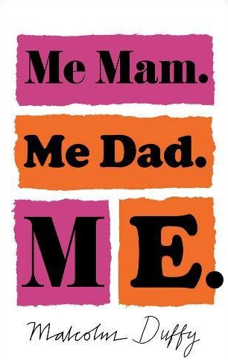
中文书名：《母亲、父亲和我》
英文书名：ME MAM. ME DAD. ME
作 者：Malcolm Duffy
出 版 社：Head of Zeus
代理公司：ANA
出版时间：2018年4月
页 数：250页
代理地区：中国大陆、台湾
审读资料：电子稿
类 型：12 - 14岁青少年文学/YA青春文学

该处女作入围2019水石童书奖短名单
赢得2019谢菲尔德童书奖青春文学单元，布里斯托青少图书奖，红桥童书奖等
一部既充满幽默感而又令人心碎的处女作
一个14岁的少年，他用清新、有趣、诚实的声音讲述了家庭生活的磨难和找寻爱的故事。

获奖情况：

WINNER SHEFFIELD CHILDREN'S BOOK AWARD 2019, YA CATEGORY.
WINNER REDBRIDGE CHILDREN'S BOOK AWARD 2019.
SHORTLISTED WATERSTONE'S CHILDREN'S BOOK AWARD 2019.
SHORTLISTED BRISTOL TEEN BOOK AWARD 2019.
LONGLISTED BRANFORD BOASE AWARD 2019.
NOMINATED FOR THE CILIP CARNEGIE PRIZE 2019.
WORLD BOOK NIGHT TITLE 2019.

内容简介：

丹尼的妈妈有一个新男友。起初，一切都很好，卡勒姆（Callum）似乎足够好了，丹尼也不能拒绝即将到来的很酷的新生活：大房子、快车、大电视……妈妈似乎真的很喜欢卡勒姆。

但是好景不长，彼此的关系裂缝开始显现，并且还是不是那种容易修复的。丹尼目睹了妈妈的痛苦和卡勒姆失控，他下定决心去寻找他从未谋面的亲生父亲。

故事发生于纽卡斯尔和爱丁堡，这是一部极具可读性的成长故事，直面家庭暴力如此沉重的话题，但与此同时又在某些地方出其不意地交织着诙谐和希望。

媒体评价：

当一个14岁的男孩发现自己面对一个他无法控制的局面时，他会怎么做? 丹尼发现他的母亲被她的男朋友卡勒姆进行身体和精神虐待，但他不明白为什么母亲不告诉任何人家庭虐待的事，也不寻求帮助。丹尼决定自己动手，开始寻找他从未见过的父亲，他相信只有他的父亲才能帮助他的母亲免于被她的男朋友卡勒姆杀害。

书中惆怅、痛苦、困惑不堪的小丹尼被塑造成一个备受同情又带给观众深刻印象的角色。
作者出色地展示了丹尼以及其他经历过家庭暴力的孩子的无助感。

从小丹尼的口吻来叙述故事能给人带来理解上的顺畅和真实可信。有时我想伸出手给丹尼一个大大的拥抱，这就是这本书中人物发展的精彩之处。作者全力以赴地描写角色的成长之路，在这本256页的作品当中，所有人物形象都非常生动逼真，跃然纸上。

《母亲父亲和我》是一个真实的、深刻的、令人痛心的故事，它讲述的不仅仅是丹尼而是像丹尼一样亲身经历家庭暴力的孩子们的故事。
----THE MRS LITERARY.COM

“一部让人信心十足的处女作……丹尼诚恳而独特的声音给我们带来了幽默和希望。”
----《书商》，The Bookseller

“作者叙述的真实性从未动摇过……文本的直观性很强。”
----五星评论，Books for Keeps

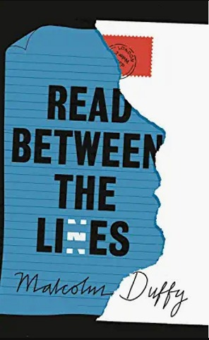
中文书名：《字里行间，谎言外之意》
英文书名：READ BETWEEN THE LINES
作 者：Malcolm Duffy
出 版 社：Head of Zeus
代理公司：ANA
页 数：304页
出版时间：2023年2月
代理地区：中国大陆、台湾
审读资料：电子稿
类 型：12岁以上少年文学

《星期日泰晤士报》每周儿童读物——
“一个扣人心弦的、剧情逐步展开的家庭戏剧……
两位有趣的叙事人学会并教会了共情别人的重要性”
两个性格迥异的男孩子，一个全新的家庭
共同经历的挣扎 发现了天大的秘密……

马尔科姆·达菲（Malcolm Duffy）新作
作者前作Me Mam. Me Dad. Me.曾入围水石童书奖，
赢得2019谢菲尔德童书奖青春文学单元，布里斯托青少图书奖，红桥童书奖，
另一前作Sofa Surfer于2021年再次入围红桥童书奖，入围UKLA图书奖，
提名英国图书馆与情报专家学会（CILIP）卡内基奖章。

内容简介：
十七岁的托米（Tommy）天资聪颖，人很酷，是个少年犯，患有阅读障碍。

十六岁的瑞安（Ryan）很机灵，一点都不酷，举止规矩，也患有阅读障碍。

瑞安已经接受了自己的阅读障碍，在学校也表现不错，但托米一直有抵触情绪，也不愿意接受帮助。在公共场合朗读是托米最害怕的事，紧要关头时，他想起了他从没想过求助的人——瑞安。

两人来自不同的地方，不同的背景，不同的学校，只有阅读障碍这一个共同点，却发展起一段令人不可思议的友谊。

当瑞安教托米读书的时候，一个即将改变他们生活的秘密被揭开了……

本书是获奖作家马尔科姆·达菲（Malcolm Duffy）的第三部作品，以这个充满了他标志性的幽默与真诚的故事探索了读写障碍的趣味与挑战。

作者说：

我发现平均每五个人里就有一位阅读障碍患者，但是有很多人并没有被诊断出来。这为我的新书《字里行间，谎言外之意》提供了创作动机。这个故事是关于一个青少年男孩为了阅读做出的努力指向了一个可能会毁掉他家庭的新发现。

媒体评价：

“一个扣人心弦的、剧情逐步展开的家庭戏剧……两位有趣的叙事人学会并教会了共情别人的重要性。”
——《星期日泰晤士报》每周儿童读物

“一部真诚的、开放的家庭戏剧，帮助了解了阅读障碍症。”
——《星期日快报》

“一本对小读者有吸引力的书……故事以谎言、秘密和阅读障碍为核心。”
——Armadillo Magazine

“一个有趣的、原始的、感人的青少年故事，敏感地探索了阅读障碍的影响。”
——Chris Soul，评论家兼教师

“节奏流畅、引人入胜，不止一个令人满意的转折，读者一定会收获惊喜。”
—— BookTrust月度图书

“这个关于混合家庭的精彩故事也探索了阅读障碍的乐趣和挑战。”
——The Week Junior

“这本书有非常真实、吸引人的人物——和许多非常有趣的片段。”
——《苏格兰人》

中文书名：《七百万向阳花》
英文书名：Seven Million Sunflowers
作 者：Malcolm Duffy
出 版 社：Head of Zeus
代理公司：Zephyr/ANA
页 数：320页
出版时间：2024年2月
代理地区：中国大陆、台湾
审读资料：电子稿
类 型：12岁以上少年文学

“向一个乌克兰家庭敞开家门
我看到了逃离战争的感觉
以及面对新问题所需的坚韧品格”
——马尔科姆·达菲（Malcolm Duffy）

从战争中逃离的科瓦连科（Kovalenko）一家
住在寄宿家庭试图开启新生活
却不得不面对更多新问题
战争带来的伤痛该如何愈合？

内容简介：

从战争中逃离只是这场战争的一半——这是科瓦连科（Kovalenko）一家逃离乌克兰的危险后与一个英国家庭一起生活时发现的。

15岁的卡特里诺（Kateryno）和她的家人住在哈尔科夫市。2022年2月24日早晨，俄罗斯军队入侵乌克兰，他们的生活随之分崩离析。他们的公寓被导弹击中，在地下室住了几个星期后，卡特里诺、她的母亲尤利娅（Yulia）和弟弟马尔科（Marko）决定离开乌克兰，加入其他七百万难民的行列。

他们来到了英国住在寄宿家庭霍金斯一家中。安静街道上的一所漂亮房子似乎是他们从伤痛中恢复的完美地点，但他们新生活的开始带来了却带来了一系列新的问题。

本书卖点：

获奖儿童文学作家新作：作者马尔科姆·达菲（Malcolm Duffy）的前作曾入围水石童书奖，还获得了谢菲尔德童书奖青春文学单元、布里斯托青少图书奖、红桥童书奖等一系列奖项。他善于从真实生活的事件中获得灵感，前作也聚焦于家庭暴力、阅读障碍、青少年成长等话题，引发读者的关注与反思。

真实时代背景：本书故事背景为战争下流离失所的难民寻找新生活，呼吁读者关注难民的生活困境，带领读者深入思考战争、和平与爱的主题，赞美坚韧勇敢的生活态度。

谢谢您的阅读！
请将回馈信息发送至：薛肖雁 echo@nurnberg.com.cn
----------------------------------------------------------------------
安德鲁﹒纳伯格联合国际有限公司北京代表处
北京市海淀区中关村大街甲59号中国人民大学文化大厦1705室 邮编：100872
Email: echo@nurnberg.com.cn
电话：010-82449185
传真：010-82504200
网址：www.nurnberg.com.cn（获取最新书讯）
微博：http://weibo.com/nurnberg
豆瓣小站：http://site.douban.com/110577/
抖音号：安德鲁读书
微信订阅号：安德鲁书讯
